**1.**

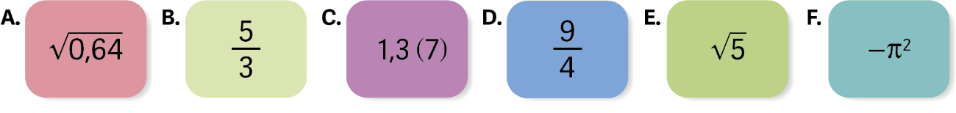

**1.1.**

|  |  |
| --- | --- |
| **Corresponde a:** | **Letra(s) do(s) cartão(ões)** |
| Dízima finita | A, D |
| Dízima infinita periódica | B, C |
| Número racional | A, B, C, D |
| Número irracional | E, F |
| O menor dos números | F |

**1.2.** Opção **C.**

São 11 números: , , , , , , , , ,  e 

**1.3.** 

Um exemplo de um intervalo de números reais nas condições do enunciado é .

**1.4.** Opção **A**.



**2.** 







**3.** Opção **C**.

Sendo *a* e *b* números reais positivos:

* 
* 
* 
* 

**4.1.** Opção **D**.



**4.2.**

**a)** 

**b)** 

**c)** 

**d)** 

**5.1.** 

O conjunto-solução é .

**5.2.**

**a)** 

**b)** 

**6.** Seja *x* o número de calculadoras gráficas daquele modelo vendidas pelo Filipe num mês.

Então:

*  representa o valor total, em euros, da venda das calculadoras gráficas daquele modelo naquele mês;
*  representa a quantia, em euros, que o Filipe receberá para além dos 900 € de salário.

Assim, a inequação que traduz a situação é .



Assim, o conjunto-solução da inequação é .

Como , então o Filipe terá de vender, no mínimo, 116 calculadoras para que o seu salário seja de, pelo menos, 1200 €.